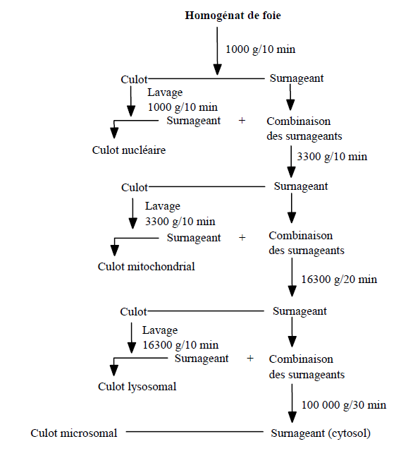
Figure : Protocole de purification de différents organites cellulaires par centrifugation différentielle

